KTC电视拍照图片截取DLL动态库开发及使用说明
- 该DLL动态库的开发环境采用VS 2013及OpenCV 2.4.9。操作系统为win7 64位。DLL动态库为32位。
- OpenCV2.4.9安装及环境变量配置。
2.1 双击运行opencv-2.4.9.exe
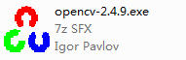

2.2 设置安装目录，然后提取
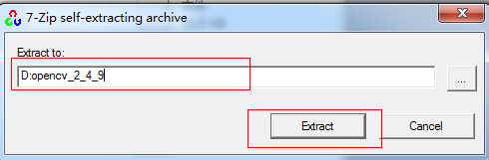
2.3 添加用户及系统环境变量，新建用户变量OpenCV，变量值例如为：D:\opencv_2_4_9\opencv\build
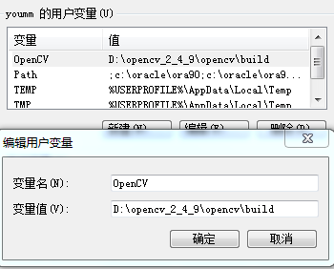
然后在用户变量Path中添加 ;D:\opencv_2_4_9\opencv\build\x86\vc12\bin;
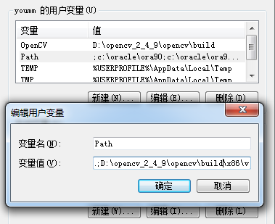

最后在系统环境变量Path中同样添加 ;D:\opencv_2_4_9\opencv\build\x86\vc12\bin;
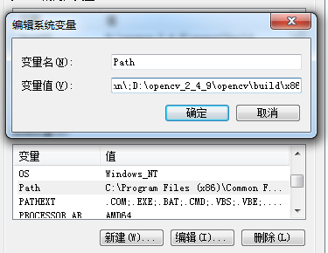

- 打开VS2013，创建工程KTC_opencv_intercept，依次点击文件--->新建--->Visual C++
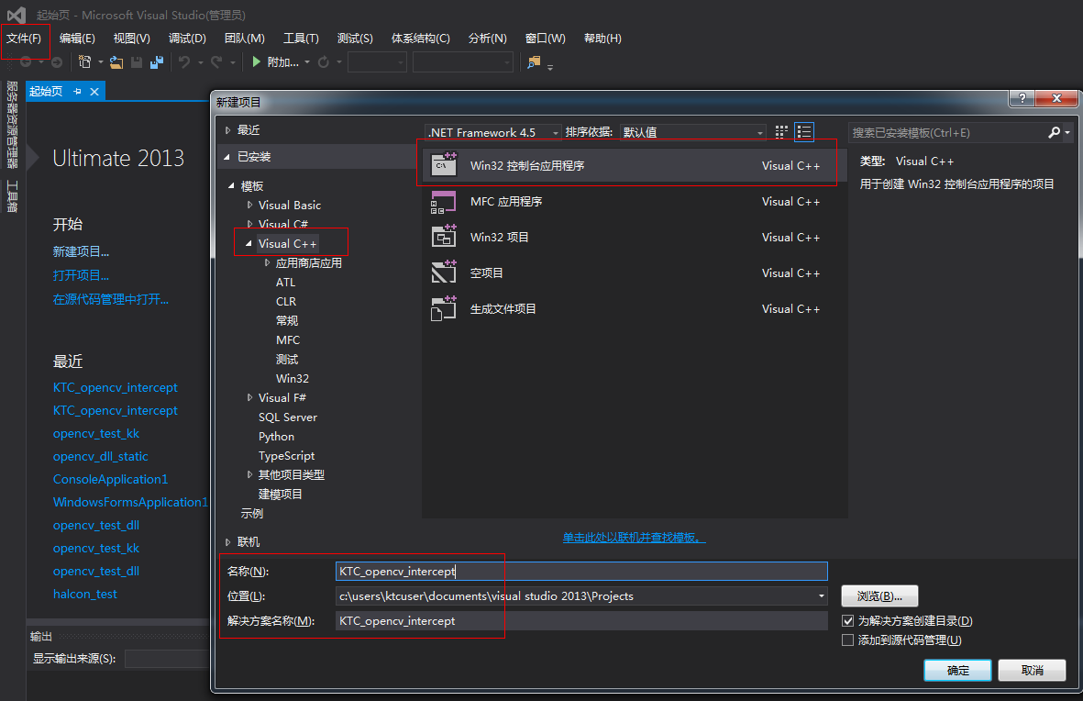
这里选择控制台应用程序即可，输入工程名，点击确定--->完成。
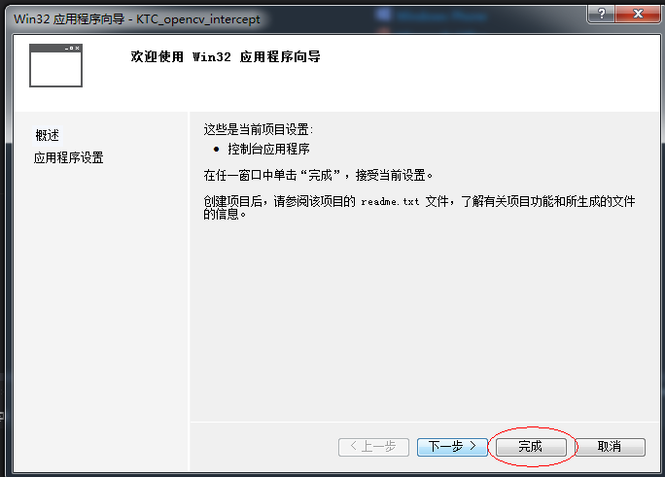

3.1打开属性管理器
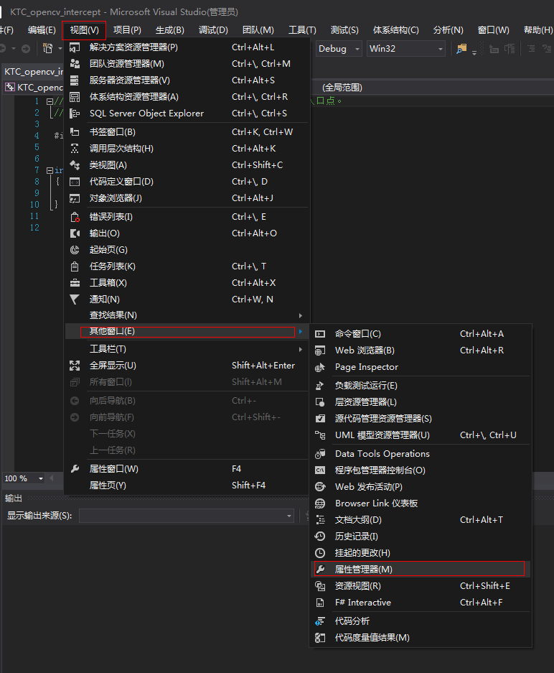
在属性管理器里可以看到有两个默认配置选项，一个Debug和Release.
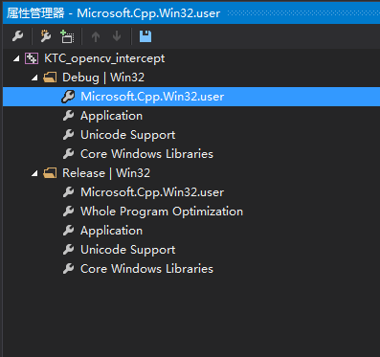
右键点击Debug | Win32 新建属性表
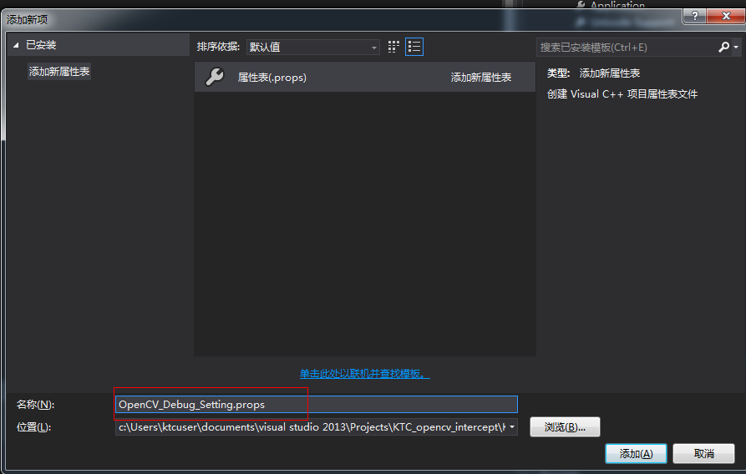
双击OpenCV_Debug_Setting.props，在VC++目录中的包含目录和库目录中添加如下内容。
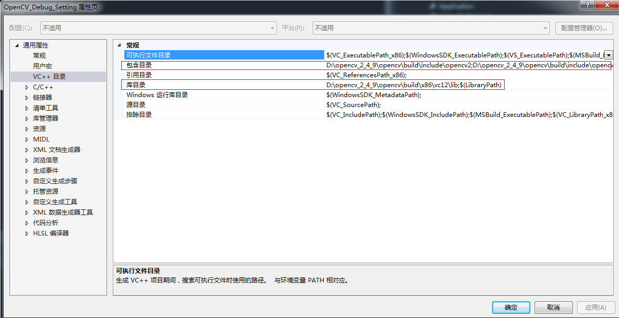

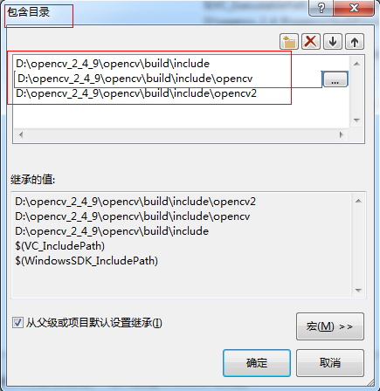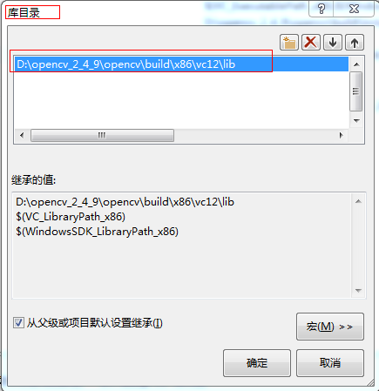
VS2013对应opencv的VC12。
在链接器的输入选项里添加如下内容：
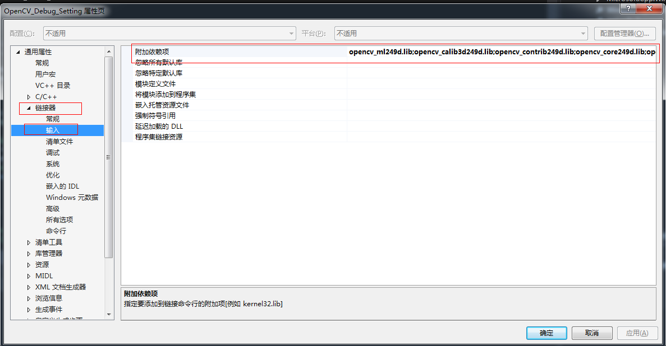
opencv_ml249d.lib
opencv_calib3d249d.lib
opencv_contrib249d.lib
opencv_core249d.lib
opencv_features2d249d.lib
opencv_flann249d.lib
opencv_gpu249d.lib
opencv_highgui249d.lib
opencv_imgproc249d.lib
opencv_legacy249d.lib
opencv_objdetect249d.lib
opencv_ts249d.lib
opencv_video249d.lib
opencv_nonfree249d.lib
opencv_ocl249d.lib
opencv_photo249d.lib
opencv_stitching249d.lib
opencv_superres249d.lib
opencv_videostab249d.lib
最后可以删除原来Debug|Win32 自带的Microsoft.Cpp.Win32.user属性页。
以上Debug|Win32 模式的属性页配置完成。
说明其中xxx249d.dll为debug库文件。Xxx249.dll为release库文件。在Release | Win32的属性页的链接器中的输入选项，附加依赖项中输入一下不带d的。
opencv_objdetect249.lib
opencv_ts249.lib
opencv_video249.lib
opencv_nonfree249.lib
opencv_ocl249.lib
opencv_photo249.lib
opencv_stitching249.lib
opencv_superres249.lib
opencv_videostab249.lib
opencv_calib3d249.lib
opencv_contrib249.lib
opencv_core249.lib
opencv_features2d249.lib
opencv_flann249.lib
opencv_gpu249.lib
opencv_highgui249.lib
opencv_imgproc249.lib
opencv_legacy249.lib
opencv_ml249.lib
3.2 右键点击工程名，配置工程属性，在常规里选择平台工具集和配置类型为动态库。
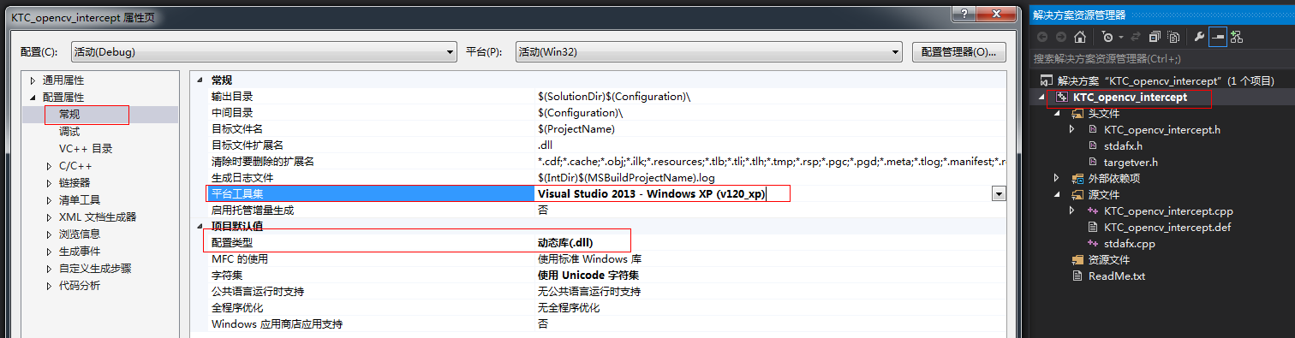
3.3 配置运行库，MT /MTd为静态运行库，MD/MDd为动态运行库，在这里选择MD/MDd 其中MD在Release开发模式中使用，MDd在Debug开发模式中使用。
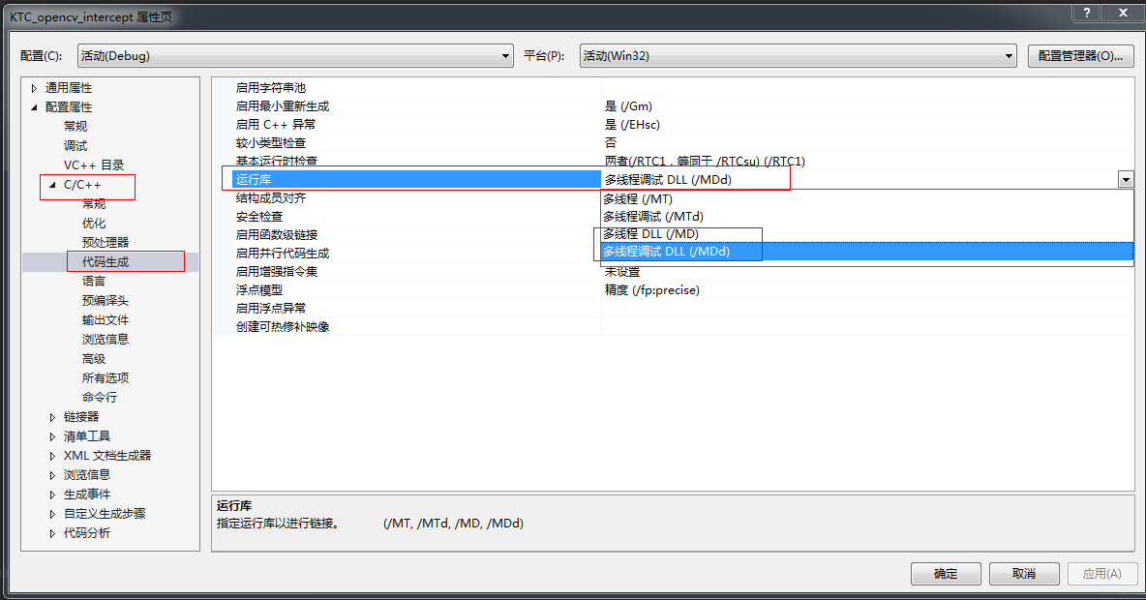
以上关于VS2013开发工具的配置结束。
- 代码说明请看相关注释。
- DLL函数参数说明及使用方法。
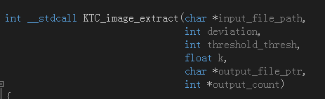
char *input_file_path 原图像路径
int deviation 图片中电视的误差角度，此值的范围控制在0-250之间
int threshold_thresh 受环境明暗因素，调节该值在80-180之间
float k 因工业相机与电视间的距离变化，电视机占图片的比例，此值控制在0.6-1之间
char *output_file_ptr 输出图像路径
int *output_count 输出图像路径字符串大小
5.1 DLL的使用方法例子如下：
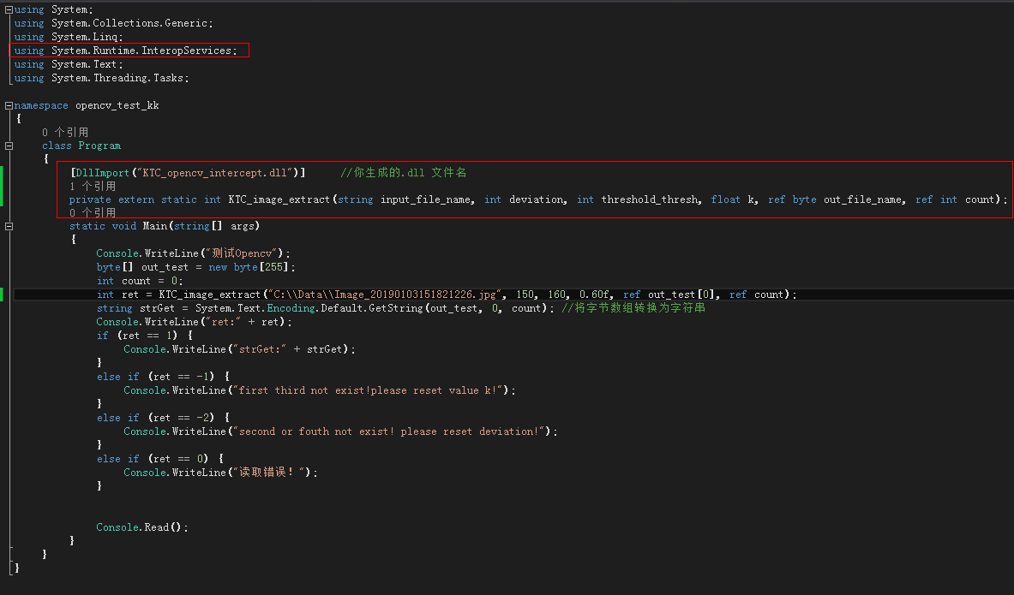

- 将程序放在没有VS2013和OpenCV的电脑中报错方法。
6.1 如果DLL是在Debug模式下开发的请在C#的工程中添加如下DLL
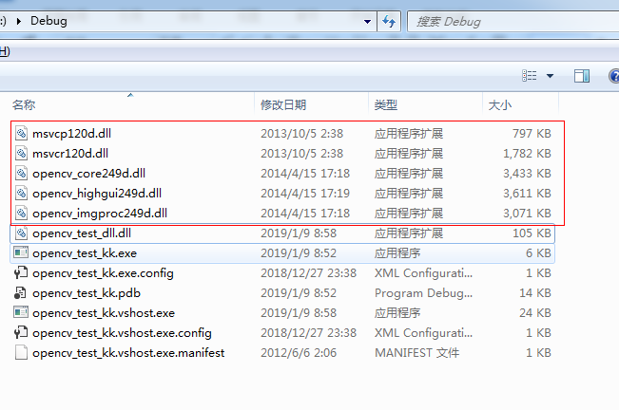
6.2Release开发模式添加以下
